С ЧЕГО ВСЕ НАЧИНАЛОСЬ ?
Далеко не все ученики знают историю нашей школы. Об этом мы
и расскажем …
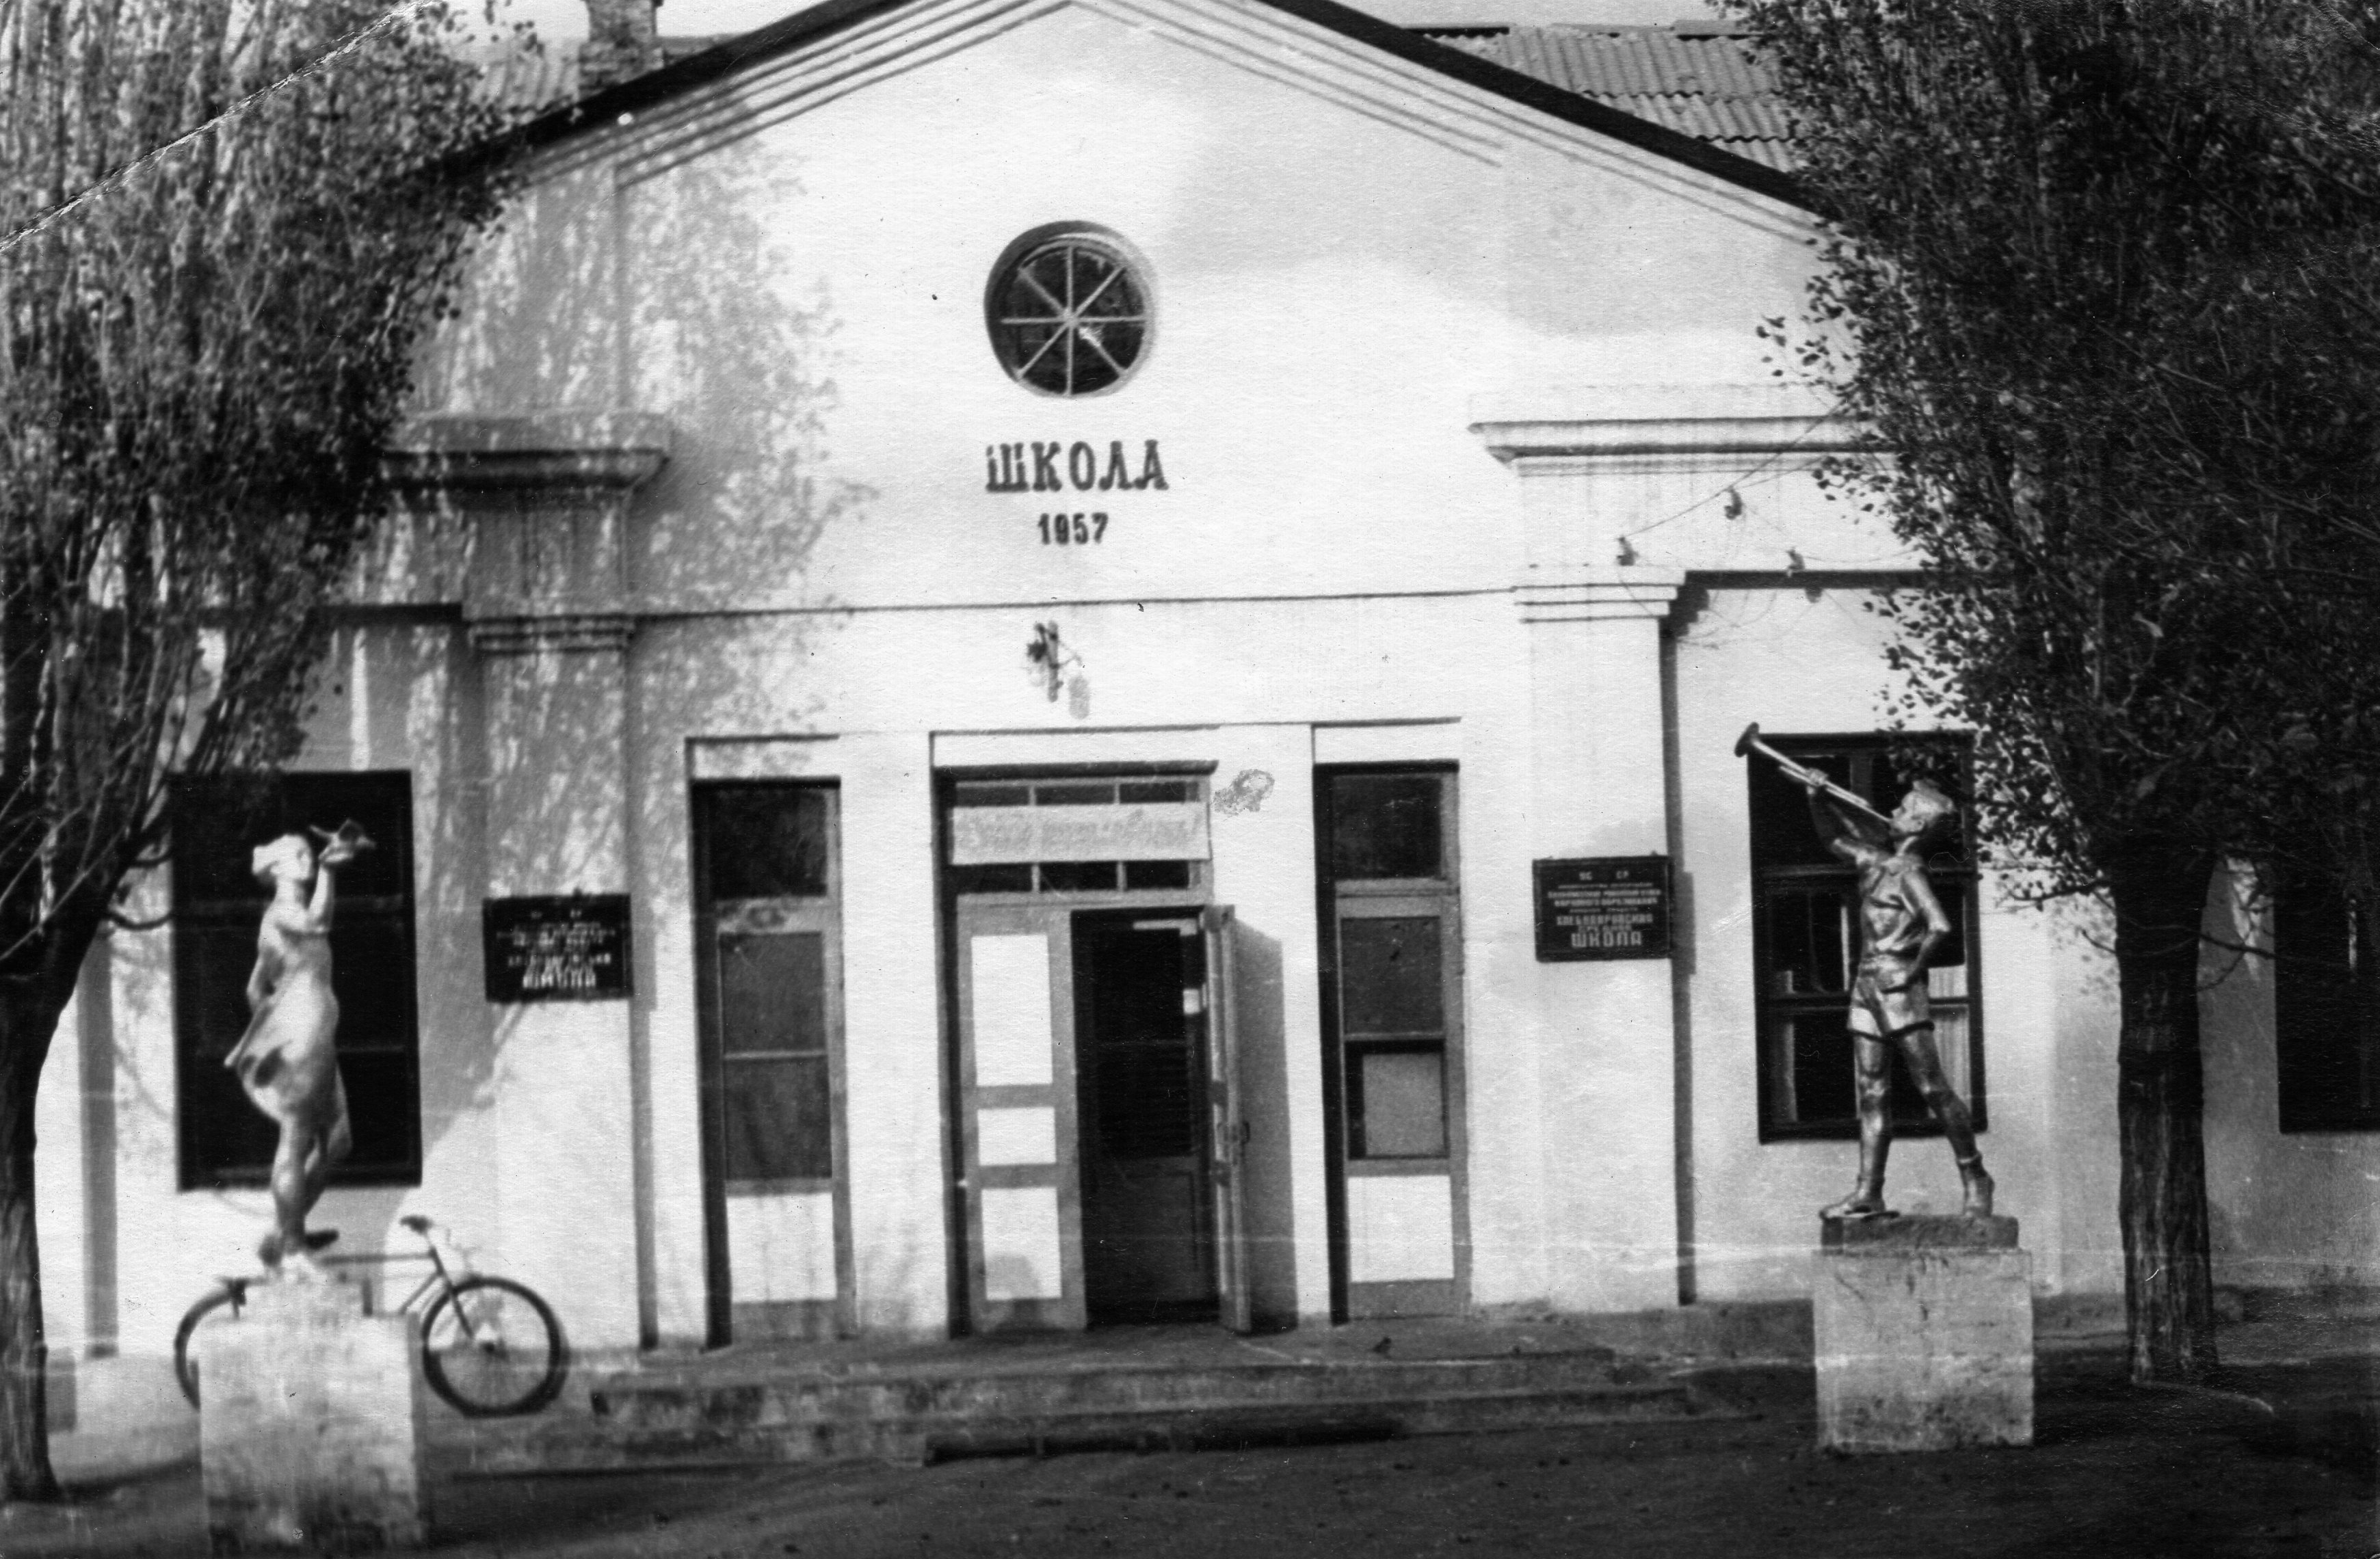 Вспоминает бывшая ученица школы Щербина Валентина Николаевна:
«В этой школе (на фото) я училась. Построили ее в 1957 году. Начинала учиться в старой школе возле инкубатора. Ходила туда в кирзовых сапогах. Книги носили в тряпочной сумке вместо портфеля, пользовались чернильницами – «невыливайками». На всю школу было 2 учителя – семья Панковых. В1943 году школа постепенно переросла в семилетку. Директором школы тогда был Березан Н.П. Стали приезжать новые специалисты – педагоги. Так начали свою трудовую деятельность с 1946 года Хавана Андрей Андреевич – учитель химии и Хавана Таисия Ивановна – учитель начальных классов. А с 1957 года была уже эта школа. Я благодарна учителям, которые меня учили. Я закончила с отличием Ореховский с/х техникум. Сейчас я пенсионерка. 40 лет стажа бухгалтера»
С 1957 года наша школа стала средней. Уже было около 300 учеников. Первый выпуск 24 ученика был в 1964-1965 учебном году.
В 1965 году начала свою трудовую деятельность Курская ( Содух) Анна Дмитриевна - учитель украинского языка и литературы. Она была организатором группы «Поиск». За что ей присвоили звание Отличник просвещения СССР и она стала Лауреатом премии им. Крупской.
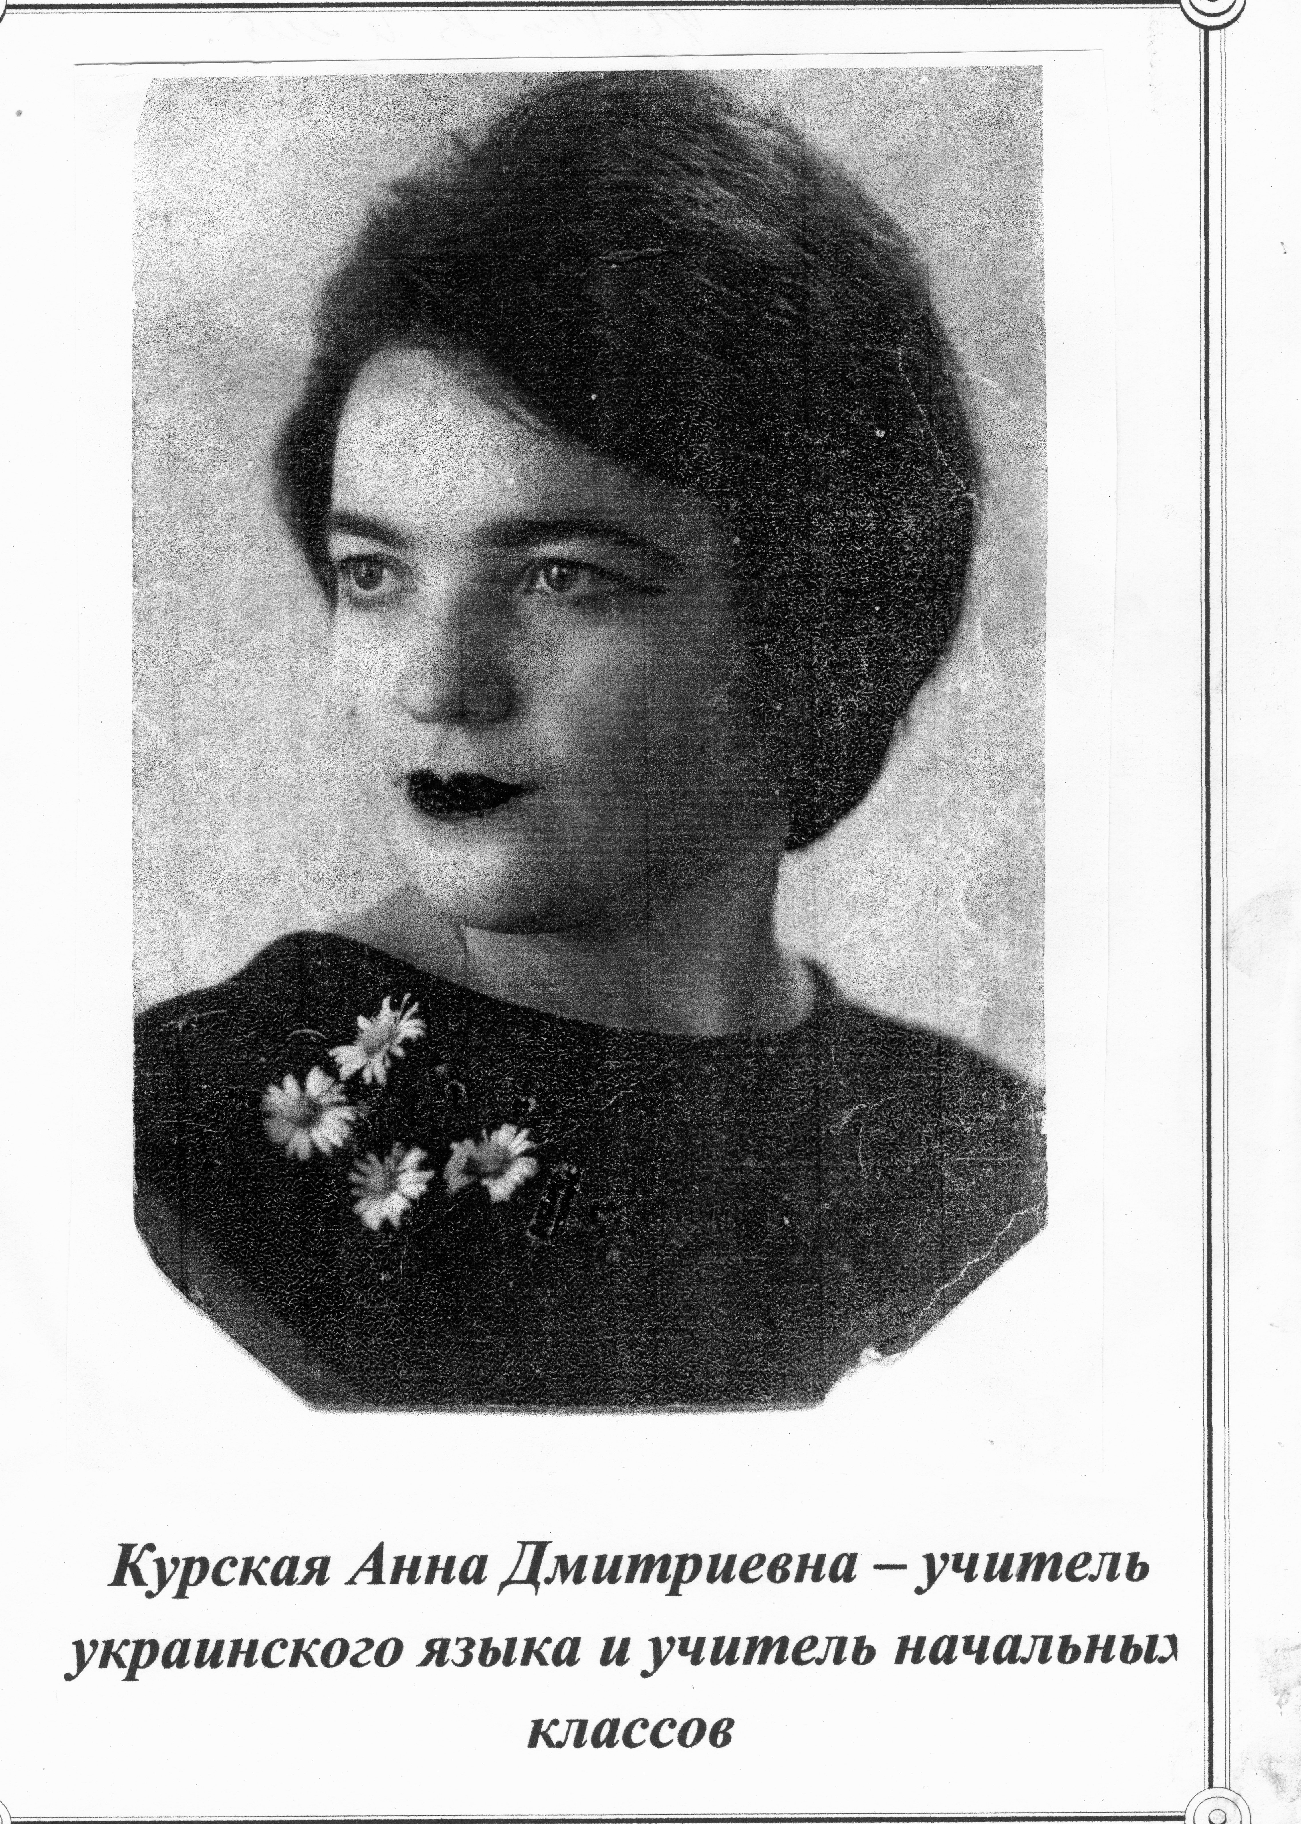

Рассказывает Содух Анна Дмитриевна :
«Когда я начала работать была молодой, энергичной, всю себя отдавала работе. В то время в школе был огромный фруктовый сад: сливы, вишни
яблоки, груши. К нам приезжали за опытом со всего района, а Ефименко Т.Г.- учитель биологии и географии щедро делилась опытом.
В 1968 году сад радовал всех своими урожаями. Но со временем сад вырубили и на его месте создали опытный участок. Сажали овощи: огурцы, кабачки, помидоры, кукурузу, подсолнух. Ученики ухаживали, проводили опыты, принимали участие в выставках с/х продукции в г. Волноваха. В дальнейшем часть участка была освобождена под спортивную площадку. Часть участка отвели под малину. Выводили новый сорт - казахский.»
Фото сада 1968года (из архива Говорухи Е.И.- учителя химии и биологии
(

И
1965

С 1962 года по 1987 год директором школы был Ищенко Иван Филиппович по специальности учитель истории.

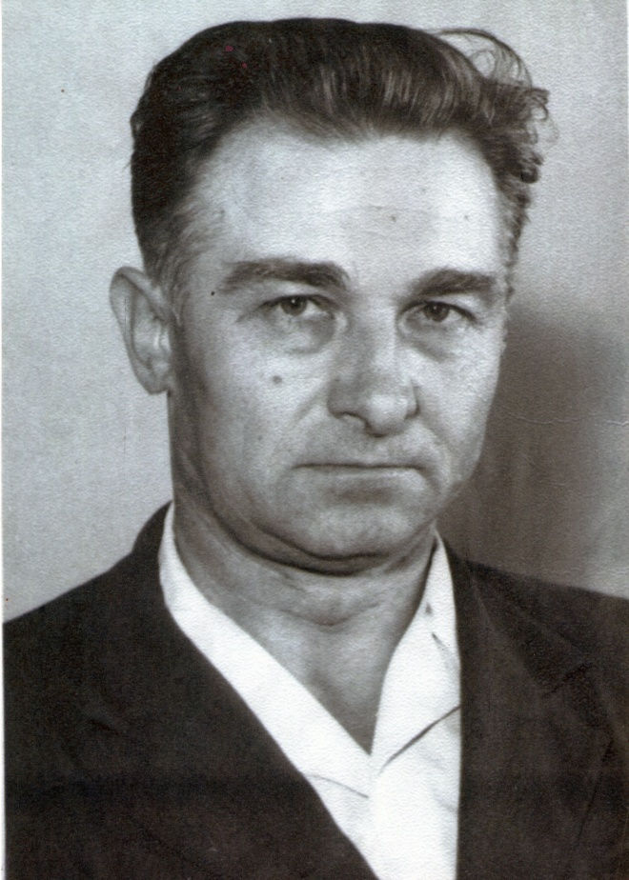
Вспоминает Ищенко Надежда Никитична-учитель русского языка и литературы:
« Когда Иван Филиппович стал директором - в школе было более 300 учеников и около 10 учителей. Дети учились и трудились с большим желанием. Участвовали в субботниках, собирали макулатуру и металлолом
бор металлолома. 1971

Ученики работали на полях соседних колхозов, на птицефабрике с. Кировское, в саду, на уборке картофеля.

1970 год

В танце: Невольник Люда, Щербина Тамара, Малая Ира, Багнюк Наташа

Так проводились торжественные линейки в 1967 году.
( Пионервожатая- Майковская Нина Павловна
Завуч по внеклассной работе – Скрипник Эльза Пантелеевна.)

Уроки химии ведет Хавана А.А 1974 год

1974 год. Урок в химкабинете.

Хавана А.А. завуч школы 1962- 1975 год.

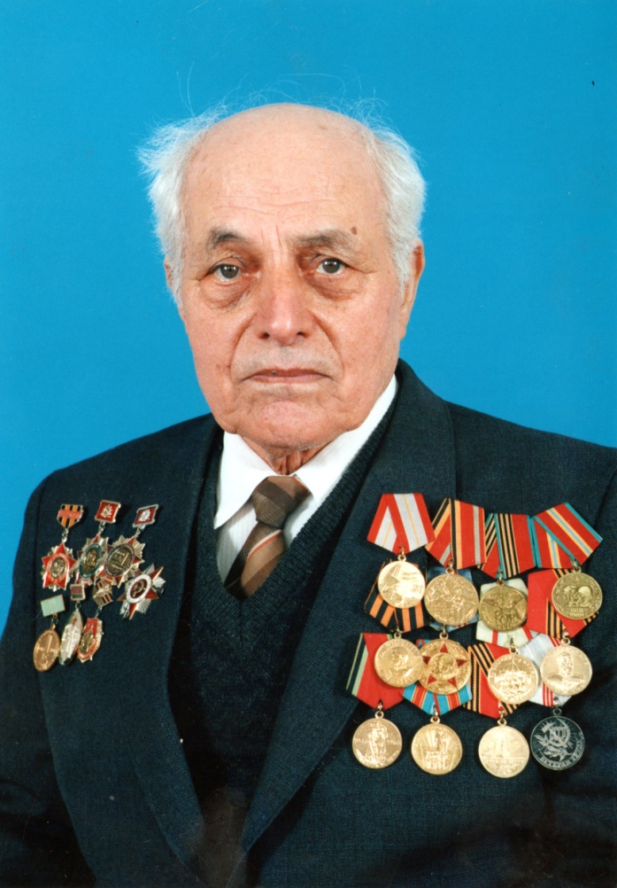

Сейчас Андрей Андреевич старожил с Хлебодаровка. Ему 98 лет.
2013год
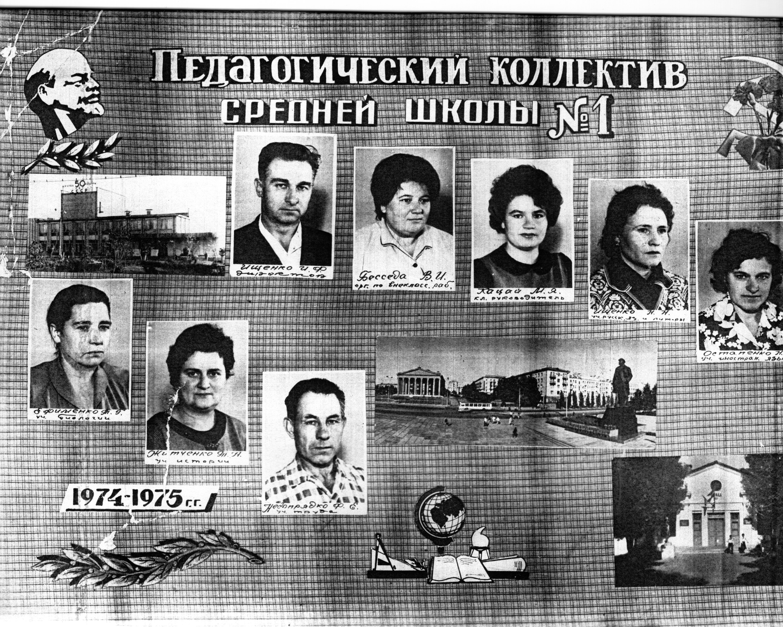
В 1975 году к зданию школы была пристроена новая школа с большими светлыми классами, широкими коридорами, со спортивным залом и столовой. В то время учеников в школе было около 350. С соседних школ с. Кировское, с. Калинино и с. Златоустовка дети учились у нас.

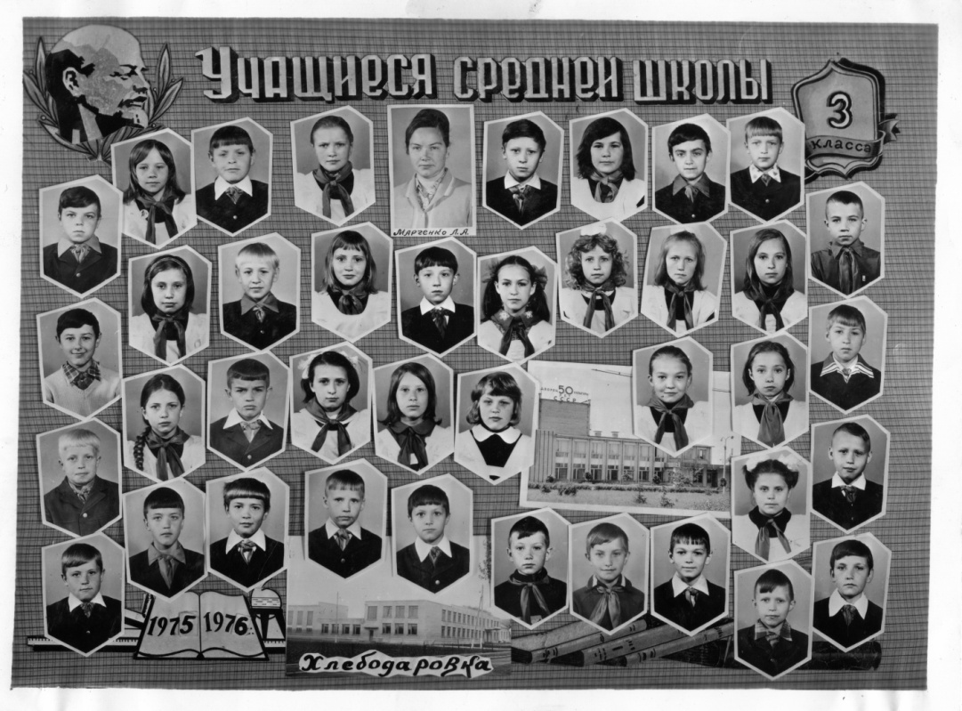
Эти ученики в 3 классе учились уже в новом здании, построенном в
1975 году. В классе 39 учеников . Классный руководитель Марченко
(Дьяченко) Лидия Алексеевна.

С 1975г. завучем была назначена Кацай Людмила Яковлевна. С 1977 года в школу приезжают работать молодые специалисты : Мандрыкина С.А. –учитель физики, Кушнир А.М. –учитель математики. Через год в школе начинает работать Ермак Т.Г.- учитель химии , Ермак Г.С.- учитель русского языка и литературы и Дубогрызова В.И.- учитель украинского языка и литературы. С 1980 года – Красняк В.К.- учитель труда и Красняк С.И.- учитель математики.
Наполняемость в классах- 30- 35 учеников

